|  |  |
| --- | --- |
| **T** | **INSTITUCIÓN EDUCATIVA LA ADIELA**  **COMPETENCIA TÉCNICO CIENTÍFICA**  **BIOLOGÍA, FÍSICA, QUÍMICA, TECNOLOGIA E INFORMÁTICA, EDUCACIÓN FÍSICA**  **GUÍA BÁSICA DE TRABAJO NÚMERO 1. GRADO OCTAVO**  **DOCENTES: MIGUEL ALEJANDRO RESTREPO, CARLOS ALBERTO GONZÁLEZ HERNÁNDEZ Y LUIS ALBERTO VELASCO.** |

**“EL ÉXITO EN LA VIDA NO SE MIDE POR LO QUE LOGRAS SINO POR LOS OBSTÁCULOS QUE SUPERAS”**

**Estimados estudiantes, reciban un cordial saludo, con el ánimo de implementar una estrategia pedagógica conjunta entre áreas y/o asignaturas, ajustada y pertinente a la realidad de la actual emergencia sanitaria y que evite o mitigue la posible saturación curricular, entendida esta, como un número desmedido de aprendizajes y actividades a desarrollar, se presenta la siguiente propuesta, que busca que los equipos de áreas y/o asignaturas presenten de forma estructurada, concreta y específica, los aprendizajes, las evidencias de aprendizaje, y los elementos de evaluación formativa, pertinentes en la actual emergencia sanitaria.**

**INSTRUCCIONES**

1. **Debemos transcribir la guía en el cuaderno (de acuerdo a lo que le corresponde a la asignatura).**
2. **Para poder resolver el taller, debes leer la guía y puedes complementar con sitios web (ver direcciones)**
3. **Esta información se puede encontrar en los grupos de difusión creados para cada grado, el siguiente link del colegio http://laadiela.edu.co/blog e, en el blog del profesor Carlos http://tecnologiaeinformaticacarlos.webnode.com/, plataforma puntoedu.co/ o en las instalaciones del colegio.**
4. **Los talleres deben ser enviados 20 de mayo hasta las 23:59, Debe ser enviado a cada docente que les enseñe ciencias naturales, informática y tecnología por alguno de los canales que se relacionan a continuación**

|  |  |  |  |  |
| --- | --- | --- | --- | --- |
| **Miguel Alejandro Restrepo**  **WhatsApp 312 763 9510,**  **Google Classroom** |  | **Carlos AlbertoGonzález:**  **WhatsApp (3167532317)**  **o correo electrónico tecnologíaeinformaticacarlos@gmail.com** |  | **Luis Alberto Velasco: Vía WhatsApp (3155308415)** |

1. **Las asesorías serán en los siguientes horarios y plataformas:**

|  |  |  |  |  |
| --- | --- | --- | --- | --- |
| **Miguel Alejandro**  **Lunes a viernes: 8:00- 14:00**  **vía WhatsApp** |  | **Carlos Alberto González**  **Lunes a viernes: 7:00 - 13:00**  **vía WhatsApp** |  | **Luis Alberto Velasco**  **Lunes a viernes: 7:00 - 13:00**  **Vía WhatsApp** |

**Debes estar pendiente de que los profesores confirmen la recepción de tus trabajos, te dé el visto bueno o te haga las recomendaciones para mejorar la actividad realizada. Cada docente, calificará por separado y dará una nota propia según la asignatura.**

**BIOLOGÍA**

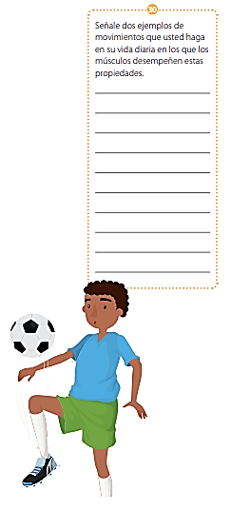Objetivo del taller: Conocer las características e importancia del sistema muscular humano.

**Sistema muscular**

Lea atentamente el siguiente texto.

Después de haber abordado el estudio de la estructura del sistema óseo, vamos a estudiar el sistema muscular. Usted puede realizar actividades tales como jugar fútbol, nadar, escribir, bailar, etc., gracias a la acción conjunta del sistema muscular y el sistema óseo, que en coordinación con el sistema nervioso, permiten toda clase de movimientos. La interacción del sistema óseo y el sistema muscular forma el aparato locomotor que permite los movimientos y desplazamientos de los individuos y le dan sostén y fortaleza. El tejido muscular funciona de manera coordinada con los huesos y las articulaciones. Para que el cuerpo pueda realizar diversos movimientos, el tejido muscular se especializa en realizar la contracción y relajación de los músculos.

Además se caracteriza básicamente porque presenta las siguientes propiedades:

Contraerse: contrae sus fibras para producir fuerza.

Extenderse: puede relajarse según la necesidad.

Ser elástico: puede volver a su forma original o de inicio luego de contraerse o extenderse. (30)

Gracias a sus características, el tejido muscular desempeña las siguientes funciones:

* Interviene en procesos corporales como la generación de calor.
* Permite realizar movimientos voluntarios como caminar, mover los brazos, sentarse, comer, entre otros, y movimientos involuntarios como los latidos del corazón, contracción de los bronquios en los pulmones y parpadear, entre muchos más.
* Permite el equilibrio y la postura del esqueleto.
* 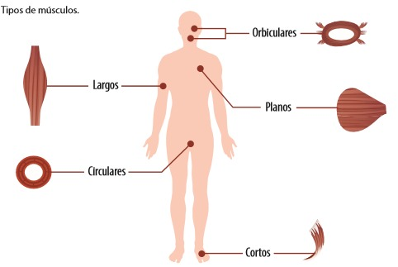Protege y sostiene los órganos internos.

**Clases de músculos según su forma**

Fusiformes: son los músculos alargados en los que la parte central es más ancha que los extremos en donde se encuentran los tendones. Por ejemplo el bíceps, el tríceps, los cuádriceps.

Planos y anchos: son los músculos donde predominan ambas dimensiones, como el músculo frontal y el abdomen. Cortos: se ubican sobre huesos cortos y generan movimientos potentes, como los de la palma de la mano, las plantas de los pies, la mandíbula, etc.

Circulares: son los músculos que tienen forma de anillo, sirven para cerrar conductos y se encuentran en el ano y la vejiga, reciben el nombre de esfínteres. Orbiculares: en forma de ojal, como los de los párpados y los labios.

**Clases de músculos según la organización de sus fibras:**

Músculos estriados o esqueléticos: son de color rojo y de contracción rápida y voluntaria. Son los músculos más fuertes pero sensibles a la fatiga. Se insertan en los huesos del esqueleto y son los responsables de su movimiento.

Músculos lisos: son de color blanco y presentan una contracción lenta, sostenida e involuntaria. Forman las paredes internas de las vísceras y de los vasos sanguíneos. La constricción de las arterias para elevar la presión arterial o los movimientos peristálticos que mueven el alimento a lo largo del tracto digestivo, son ejemplos de movimientos que realizan este tipo de músculos.

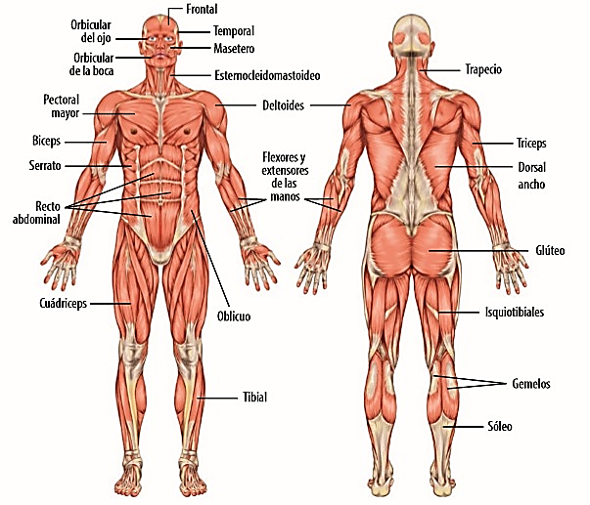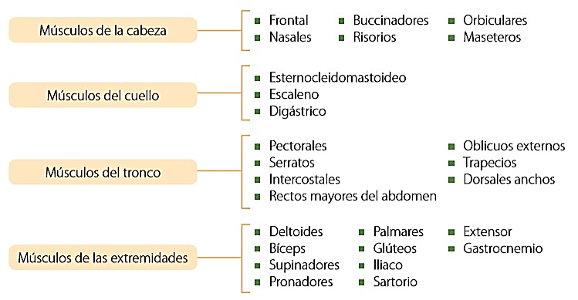Músculo cardiaco: se encuentra en el corazón y muestra un patrón estriado similar al del músculo esquelético. Se activa de manera espontánea, iniciando sus propias contracciones, unas 75 veces por minuto, aunque la frecuencia de las mismas puede modificarse por vía nerviosa u hormonal. Es un músculo muy potente que late sin parar durante toda lavida.

**Actividad 1**

Elabora un mapa conceptual sobre el sistema muscular humano que contenga los tipos de tejidos, funciones y ejemplos

|  |
| --- |
| **Actividad 2**  Identifique las funciones que desempeña el sistema muscular y compárelas con las funciones del sistema óseo. ¿Cuál es la relación que existe entre ambos sistemas? |
| **Actividad 3**  Responda las siguientes preguntas:  a) ¿A qué se debe que podamos movernos y desplazarnos?  b) A partir de la siguiente imagen, mencione y explique en qué se parecen los glúteos de un gorila con los de un ser humano. |
| **Material de apoyo para las actividades 1, 2 y 3 Ciencias naturales**  <https://www.youtube.com/watch?v=gmc6QIanvD0>  <https://www.youtube.com/watch?v=pi2r3lGv9pg> |

|  |
| --- |
| **Presentación de las actividades**  Las actividades 1 , 2 y 3 deberán ser realizadas en un documento de Word o por escrito en hojas tamaño carta teniendo en cuenta las normas APA o ICONTEC según las instrucciones entregadas por el docente de tecnología e informática. |

**Educación Física**

**Teniendo en cuenta lo expuesto en biología, realice 3 ejercicios que vinculen diferentes grupos musculares esqueléticos o estriados, indicando mientras lo realiza en que momento se da la contracción y en que momento se da la extensión.**

**Puede evidenciarlo por medio de un video corto, realizar 3 series de 10 repeticiones cada uno.**

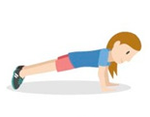**Puede elegir entre los siguientes.**

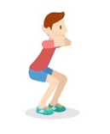**Flexión de codos (lagartijas) ubico las manos al ancho de los hombros, y bajo mi pecho hasta tocar el piso, si se me dificulta apoyo las rodillas. El abdomen debe mantenerse en contracción, la espalda recta.**

**Sentadillas: Con las piernas ubicadas al mismo ancho de los hombros, desciendo simulando sentarme en el aire, llevando los glúteos atrás, revisando que al mirar abajo la rodilla no sobrepase la punta del pie**

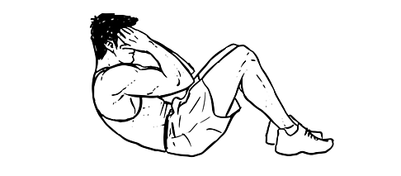

**Abdominales: Con las manos en el pecho o al lado de la cabeza y las rodillas flexionadas, acerco mi pecho hacia las rodillas realizando la fuerza en el abdomen. La fuera no la hace el cuello.**

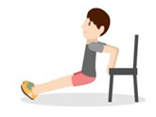

**Fondos: Apoyado en una silla ubico mis pies en el suelo o en otra silla totalmente extendidos, bajo los brazos hasta que los glúteos toquen casi el suelo.**

Tecnología e informática

**Actividad planteada por el docente**

|  |  |
| --- | --- |
| **Actividad 1**   1. **Elabora un mapa conceptual sobre el sistema muscular humano que contenga los tipos de tejidos, funciones y ejemplos**   **Actividad 2**   1. **Identifique las funciones que desempeña el sistema muscular y compárelas con las funciones del sistema óseo. ¿Cuál es la relación que existe entre ambos sistemas?**   **Actividad 3**  **Responda las siguientes preguntas:**   1. **¿A qué se debe que podamos movernos y desplazarnos?** 2. **A partir de la siguiente imagen, mencione y explique en qué se parecen los glúteos de un gorila con los de un ser humano.** | **Crea un video con tu celular explicando la actividad del docente de ciencias naturales en el vídeo y de la actividad del docente de educación física en esta parte del vídeo debes de incluir a tu familia realizando la rutina del docente.**  **Duración mínima 2 minutos**  **Observación la participación de la familia, ellos no hablan usted dirige la actividad física.** |

Que será evaluado

|  |  |  |
| --- | --- | --- |
| Envió oportuno | La actividad se recibe en el día acordado | 🞎 |
| Video |  |  |
|  | Presentación del alumno | 🞎 |
|  | Desarrollo del tema de Ciencias Naturales | 🞎 |
|  | Participación de la familia | 🞎 |
|  | Tiempo del vídeo | 🞎 |